Отчет
о реализации образовательного проекта
по теме «Цель – успех на ГИА»
за период: 2 этап – основной (декабрь 2022 года)
- Общие сведения
  - Наименование образовательной организации: МБОУ СОШ с. Панино Добровского муниципального района Липецкой области
  - Адрес: Липецкая область, Добровский район, с. Панино, ул. Молодёжная, д. 2
  - Телефон: (900) 596 – 74 - 30
  - Электронная почта: paninoschool@yandex.ru
  - Сайт: panino-school.siteedu.ru
  - Ответственный исполнитель: заместитель директора по УВР Березуцкая Н. В.
- Содержание отчета
№ | Задачи этапа | Содержание деятельности | Краткая характеристика результатов | Формы представления  (и их подтверждение)
1 | совершенствование предметных и общепедагогических компетенций  учителей русского языка и математики | День учителя математики - проведение мастер – класса учителем математики Гущиной Ю. В. по теме «Особенности решения геометрических задач при подготовке к ОГЭ и ЕГЭ» на базе  МБОУ СОШ с. Октябрьское Усманского района | повышение уровня профессиональной компетенции учителей, обмен опытом | участие в семинарах согласно графику ЛИРО

3. Качественные показатели результативности реализации этапа:
3.1. Особенности реализации плана: 100% выполнения запланированных мероприятий в соответствии со сроками, заложенными в календарном плане.
  - Краткий анализ проведенных мероприятий по реализации проекта (достижения, недостатки, проблемы).
Во II этапе реализации образовательного проекта «Цель – успех на ГИА» (февраль 2022 года) были запланированы следующие мероприятия:
- участие учителей русского языка и математике в семинарах ЛИРО. Учитель математики Гущина Юлия Владимировна приняла участие в Дне учителя математики, выступив с мастер – классом по теме «Особенности решения геометрических задач при подготовке к ОГЭ и ЕГЭ».
Все запланированные мероприятия прошли в соответствии с календарным планом реализации Проекта.
  - Корректировка, внесенная в реализацию проекта:
корректировка Образовательного проекта в течение февраля не проводилась.
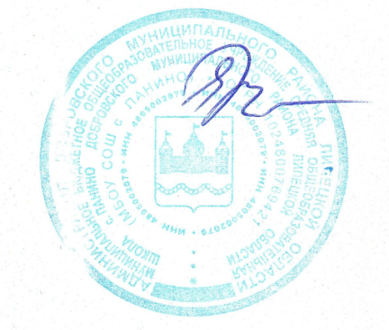

Директор МБОУ СОШ с. Панино Крючкова Е. В.

